I. OSNOVNI PODATKI

Osnovna šola  Oskarja Kovačiča | Oddelek: 6. d | Učitelji, ki izvajajo učno enoto:  - Mojca Drašler  - Hedvika Kosmač  - Andreja Marucelj Štrus  - Sandra Toni | Število ur: 5  Datumi izvedbe: 26. 5. 2021
Naslov učne enote: Sladkor DA ali NE? |  |  | Število ur: 5  Datumi izvedbe: 26. 5. 2021
Cilji in standardi iz UN po predmetih:
Predmet 1: NAR | Cilji:  - pridobivanje, obdelava in vrednotenje podatkov iz različnih virov: zmožnost presoje, vrednotenje in interpretacija ter povezovanje informacij in podatkov,  - razvijanje stališč in odnosov: prepoznavanje in preprečevanje nevarnosti v skrbi za lastno zdravje in zdravje drugih. | Standardi:  - prepozna problemska vprašanja in predlaga načine, ki vodijo do rešitve oz. odgovora,  - prepozna in analizira možne razlage in predvidi posledice ukrepov v danih pogojih.
Predmet 2: GOS | Cilji:  - razumejo pomen uravnotežene prehrane za zdravje  - znajo pripraviti jed po receptu | Standardi:  - ve, da je za zdravje in dobro fizično počutje pomembna zdrava prehrana
Predmet 3: MAT | Cilji::  - oceni, meri, primerja količine,  - izmerjene količine zapiše z decimalnim zapisom | Standardi:  - oceni rezultat pred merjenjem,  - meri, zapiše, pretvarja in računa z merskimi količinami,  - prevzema različne vloge pri delu skupine, upošteva delitev dela in se zaveda pomena prispevka posameznika za uspeh celotne skupine;
Predmet 4: RAČ | Cilji:  - pridobivajo zmožnost razdelitve problema na manjše probleme,  - pridobivajo sposobnost izbiranja najustreznejše poti za rešitev problema,  - razvijajo ustvarjalnost, natančnost in logično razmišljanje. | Standardi:  - prepozna problem in predlaga rešitve zanj

Vključeni predmeti:  - NAR  - GOS  - MAT  - RAČ  Druga oblika izvedbe:  - v strnjeni obliki | Uporabljena digitalna orodja:  - mentimeter  - Padlet  - Google predstavitve  - MS Forms  - QR kode | Izbrane STEM-kompetence (2):  - REŠEVANJE PROBLEMOV  - INOVATIVNOST IN USTVARJALNOST  - KOMUNIKACIJA  - SODELOVANJE  - SAMOURAVNAVANJE  - KRITIČNO MIŠLJENJE  - METAKOGNITIVNE VEŠČINE  - PREDMETNE VEŠČINE/KOMPETENCE | Uporabljena načela načrtovanja STEM-učne enote:  - REŠEVANJE PROBLEMOV  - PREDMETNA IN MEDPREDMETNA ZNANJA  - INŽENIRSKI PRISTOP  - SMISELNA RABA TEHNOLOGIJE  - REALNE, ŽIVLJENJSKE SITUACIJE  - USTREZNE UČNE METODE

II. POTEK IZVEDBE

1. korak - orientiranje: IZBIRA REALNEGA PROBLEMA (svetovnega/lokalnega) SODOBNE DRUŽBE POVEZANEGA S CILJI TRAJNOSTNEGA RAZVOJA
OSNOVNE INFORMACIJE  Zaporedna ura v enoti:1  Čas trajanja: 30 min  Učitelj/-i, ki izvajajo dejavnosti:  - Mojca Drašler  - Sandra Toni | Predmet/-i, pri katerem poteka/-jo dejavnost/-i:  - NAR  STEM-kompetenca, ki je v ospredju:  - sodelovanje | Dejavnost/-i (naslov)  - Postavimo dobre temelje za uspešno delo skupine  - Ogled filmčka in zaznava realnega problema  - Zakaj je zaznani problem problem?  Dokazi, ki nastajajo:  - Kriteriji uspešnega dela zapisani v Google predstavitve  - Zapis zaznanega problema v Mentimetru  - Odgovori na vprašanje v Padletu | Elementi formativnega spremljanja (označimo rdeče):  - sooblikovanje/predstavitev namenov učenja  - sooblikovanje/predstavitev kriterijev uspešnosti  - postavljanje vprašanj  - razredna diskusija  - podajanje povratne informacije  - odziv na povratno informacijo  - samovrednotenje  - vrstniško vrednotenje | Vloga digitalnih orodij:  A) pošiljanje in/ali prikazovanje in/ali deljenje  B) analiziranje in/ali procesiranje, obdelava  C) interaktivno okolje  Digitalna orodja + vloga/FS*:  - 1A, C Google predstavitve  - 2A, C Google predstavitve  - 3C Mentimeter  - 4C Padlet  - 7C MS Forms
*4C Padlet: če načrtujemo uporabo Padlet-a kot interaktivnega okolja za razredno diskusijo

2. korak – konceptualizacija: ISKANJE REŠITVE/-EV
OSNOVNE INFORMACIJE  Zaporedna ura v enoti:  Čas trajanja:  Učitelj/-i, ki izvajajo dejavnosti:  - Hedvika Kosmač  - Mojca Drašler | Predmet/-i, pri katerem poteka/-jo dejavnost/-i:  - GOS  - NAR  STEM-kompetenca, ki je v ospredju:  - sodelovanje  - komunikacija | Dejavnost/-i (naslov)  - Iskanje informacij na vprašanja:  Zakaj sladkor DA?  Zakaj sladkor NE?  Kateri sladkor DA, kateri NE?  Možni nadomestki za sladkor?  - Ker smo ljudje bolj kot ne sladkosnedi, s čim bi nadomestili sladkor v mafinih in tako poskrbeli za zdravo prehranjevanje? (Kriteriji: slab in dober sladkor)  - Izbor receptov za praktično delo. Vsaka skupina predlaga recept.  Dokazi, ki nastajajo:  - Odgovori zapisani v PADLET  - Odgovori v Padlet  - Glasovanje na mentimetru. | Elementi formativnega spremljanja (označimo rdeče):  - sooblikovanje/predstavitev namenov učenja  - sooblikovanje/predstavitev kriterijev uspešnosti  - postavljanje vprašanj  - razredna diskusija  - podajanje povratne informacije  - odziv na povratno informacijo  - samovrednotenje  - vrstniško vrednotenje | Vloga digitalnih orodij:  A) pošiljanje in/ali prikazovanje in/ali deljenje  B) analiziranje in/ali procesiranje, obdelava  C) interaktivno okolje  Digitalna orodja + vloga/FS*:  - 2A Padlet  - 5C Mentimeter

3. korak – raziskava: PREIZKUŠANJE REŠITVE/-EV
OSNOVNE INFORMACIJE  Zaporedna ura v enoti:  Čas trajanja:  Učitelj/-i, ki izvajajo dejavnosti:  - Hedvika Kosmač  - Andreja Marucelj Štrus | Predmet/-i, pri katerem poteka/-jo dejavnost/-i:  - GOS  - MAT  STEM-kompetenca, ki je v ospredju:  - sodelovanje | Dejavnost/-i (naslov)  - Peka mafinov z izbranim dobrim in slabim sladkorjem po izboru učencev  - Okušanje pečenih mafinov  Dokazi, ki nastajajo:  - Pečeni mafini. | Elementi formativnega spremljanja (označimo rdeče):  - sooblikovanje/predstavitev namenov učenja  - sooblikovanje/predstavitev kriterijev uspešnosti  - postavljanje vprašanj  - razredna diskusija  - podajanje povratne informacije  - odziv na povratno informacijo  - samovrednotenje  - vrstniško vrednotenje | Vloga digitalnih orodij:  A) pošiljanje in/ali prikazovanje in/ali deljenje  B) analiziranje in/ali procesiranje, obdelava  C) interaktivno okolje  Digitalna orodja + vloga/FS*:  - 7C MS Forms

4. korak – sklepanje: VREDNOTENJE REŠITVE/-EV
OSNOVNE INFORMACIJE  Zaporedna ura v enoti:  Čas trajanja:  Učitelj/-i, ki izvajajo dejavnosti:  - Sandra Toni | Predmet/-i, pri katerem poteka/-jo dejavnost/-i:  - GOS  - MAT  STEM-kompetenca, ki je v ospredju:  - komunikacija | Dejavnost/-i (naslov)  - Postavitev kriterijev za vrednotenje mafinov in njihovo vrednotenje.  Dokazi, ki nastajajo:  - Ocenjevanje pečenih mafinov (MS Forms) | Elementi formativnega spremljanja (označimo rdeče):  - sooblikovanje/predstavitev namenov učenja  - sooblikovanje/predstavitev kriterijev uspešnosti  - postavljanje vprašanj  - razredna diskusija  - podajanje povratne informacije  - odziv na povratno informacijo  - samovrednotenje  - vrstniško vrednotenje | Vloga digitalnih orodij:  A) pošiljanje in/ali prikazovanje in/ali deljenje  B) analiziranje in/ali procesiranje, obdelava  C) interaktivno okolje  Digitalna orodja + vloga/FS*:  - 2B, C MS Forms

5. korak – diskusija: RAZPRAVLJANJE O REŠITVAH
OSNOVNE INFORMACIJE  Zaporedna ura v enoti:  Čas trajanja:  Učitelj/-i, ki izvajajo dejavnosti:  - Andreja Marucelj Štrus  - Hedvika Kosmač  - Sandra Toni  - Mojca Drašler | Predmet/-i, pri katerem poteka/-jo dejavnost/-i:  - GOS  - NAR  - MAT  STEM-kompetenca, ki je v ospredju:  - komunikacija | Dejavnost/-i (naslov)  - Razprava o njihovem izboru: zakaj je to dobra / slaba rešitev?  - Zaključek:  Ogled še preostalega dela filma. Učenci zapišejo kar so danes spoznali, se naučili o sladkorju.  Dokazi, ki nastajajo:  2. Post listki, kamor zapišejo kaj so se danes naučili o sladkorju v prehrani. | Elementi formativnega spremljanja (označimo rdeče):  - sooblikovanje/predstavitev namenov učenja  - sooblikovanje/predstavitev kriterijev uspešnosti  - postavljanje vprašanj  - diskusija razredna  - podajanje povratne informacije  - odziv na povratno informacijo  - samovrednotenje  - vrstniško vrednotenje | Vloga digitalnih orodij:  A) pošiljanje in/ali prikazovanje in/ali deljenje  B) analiziranje in/ali procesiranje, obdelava  C) interaktivno okolje  Digitalna orodja + vloga/FS*:  - 7C MS Forms
- Podroben opis dejavnosti zapišemo v tabelo spodaj

III. NATANČNO NAČRTOVANJE STEM-UČNE ENOTE OZ. DEJAVNOSTI
(Opomba: za prečne veščine obarvamo modro)

Korak | OBLIKOVANO/NAČRTOVANO SKUPAJ Z UČENCI
Korak | Nameni učenja:  Učim/-o se: | Učne dejavnosti (metode in oblike):  - ime/naslov dejavnosti  - opis dejavnosti učenca  - priloge (oznaka, ime) | Kriteriji uspešnosti:  Uspešen/-a bom, ko bom: | Dokazi (pridobljeni tudi z IKT):  - ki izhajajo iz pogovorov med poukom  - ki izhajajo iz opazovanj  - izdelki
1. | - postaviti temelje - kriterije za uspešno skupinsko delo,  - iz dane situacije zaznati oz. prepoznati problem,  - problem argumentirano predstaviti skupini, razredu. | - Postavimo dobre temelje za uspešno delo skupine  Kot skupina se učenci najprej pogovorijo o tem, kar je potrebno za dobro skupinsko delo in skupne kriterije zapišejo v Google predstavitve.  - Ogled filmčka in zaznava realnega problema  Sledi ogled odlomka iz filma Kje vse se skriva sladkor? in sicer od 8:20 do 11:40. Po ogledu člani skupine zapišejo zaznani problem v menti.com.  - Zakaj je zaznani problem problem?  Učenci se najprej pogovorijo znotraj skupine, sklepne ugotovitve pa zapišejo v Padlet pod svojo skupino. | - aktivno sodeloval pri postavljanju kriterijev dobrega skupinskega dela,  - prepoznal problem,  - problem jasno, argumentirano predstaviti ostalim članom skupine in celemu razredu. | - Zapisani kriteriji uspešnega dela skupine v Google predstavitve.  skupina 1:  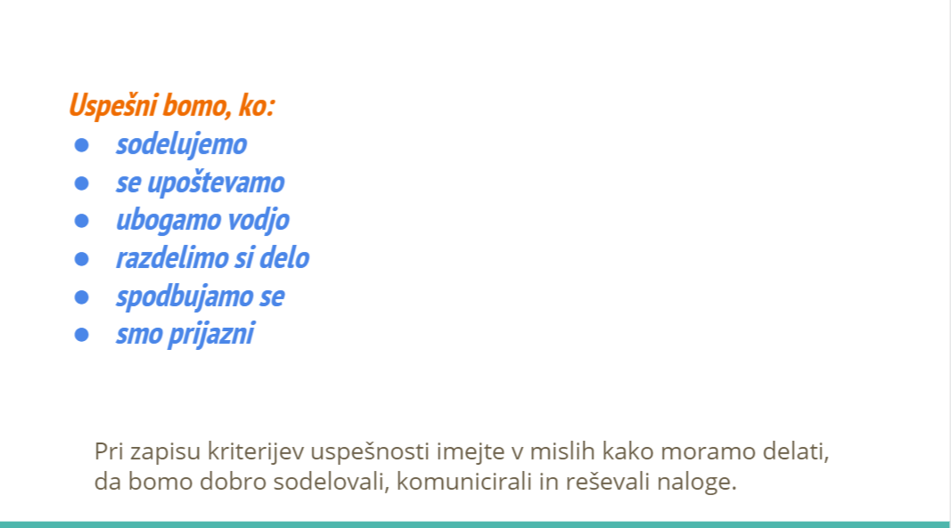  skupina 2:  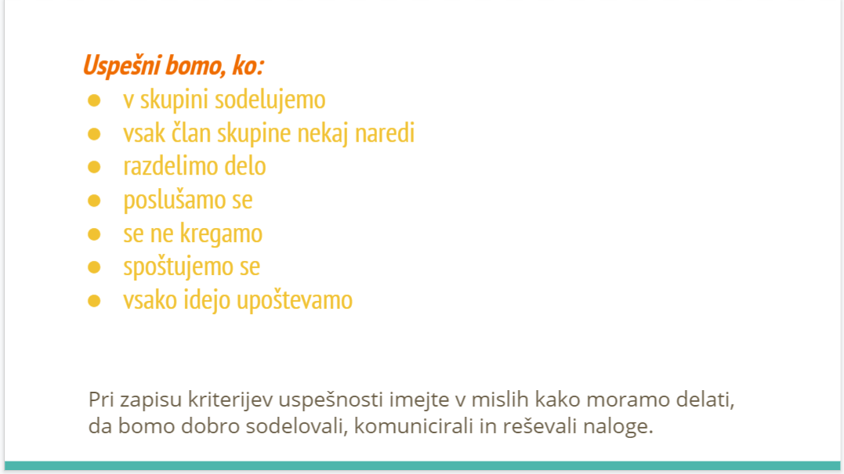  skupina 3:  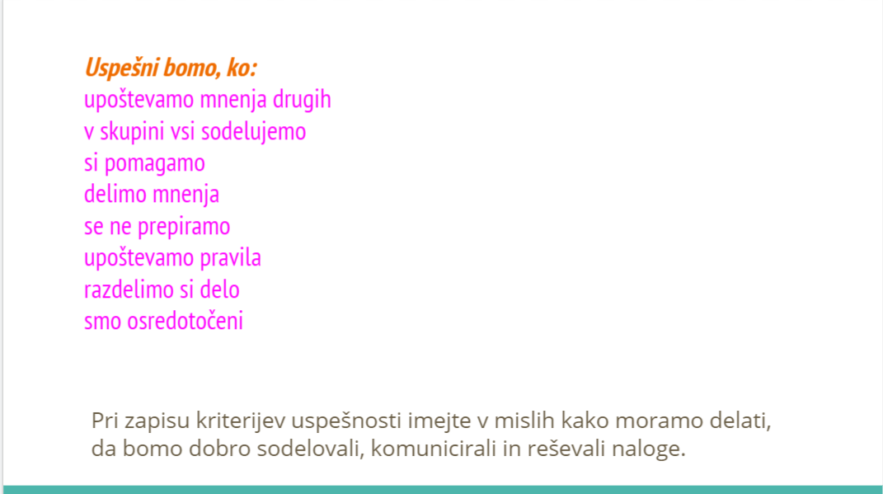  skupina 4:  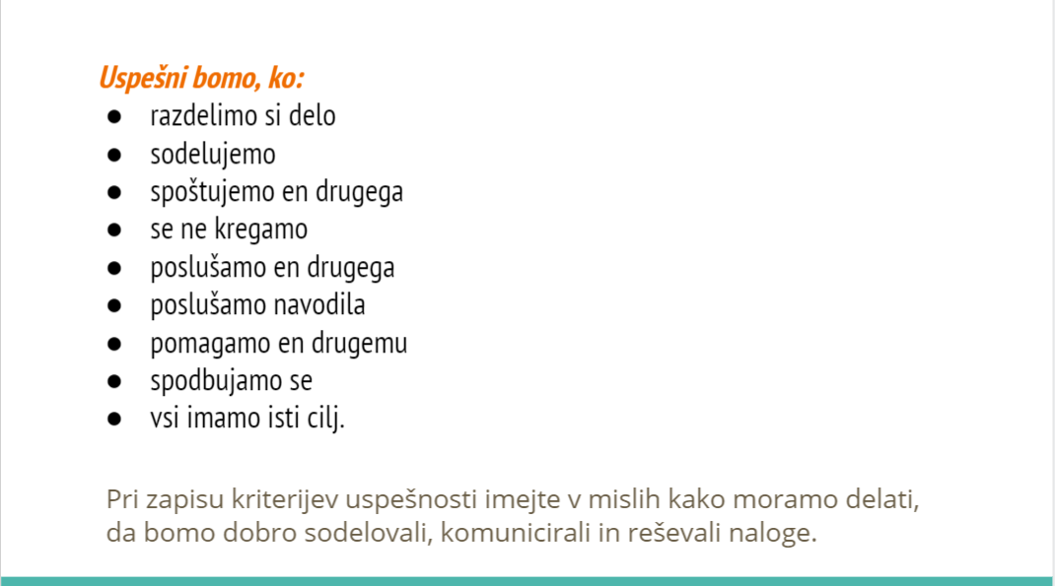  skupina 5:  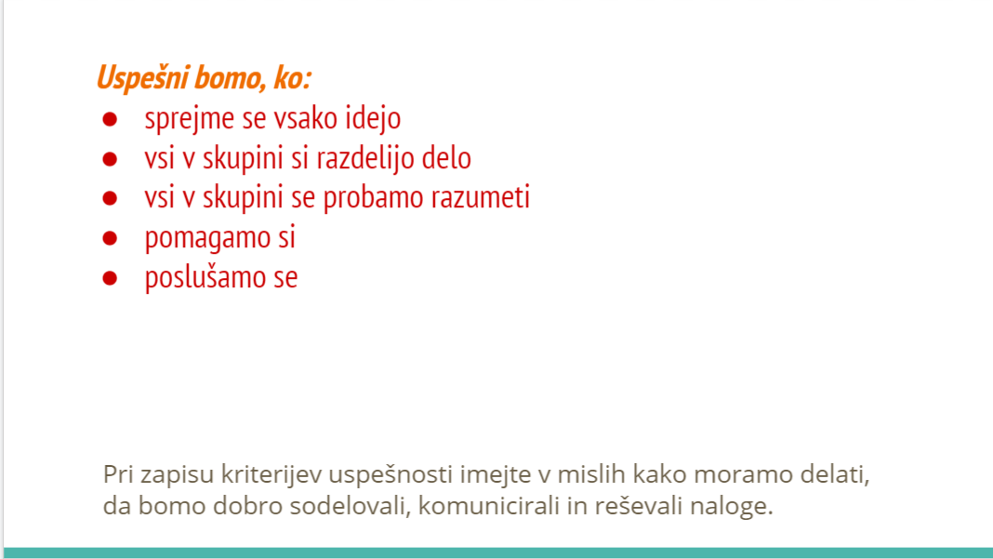  skupina 6:  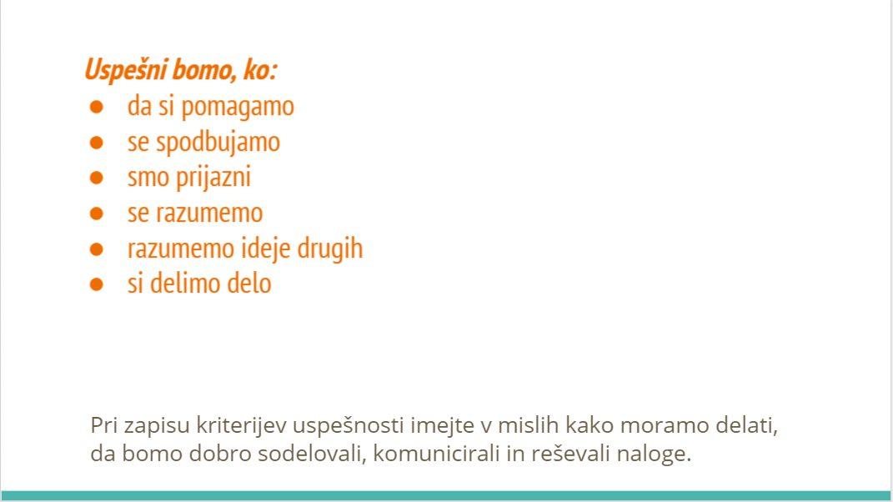  skupina 7:  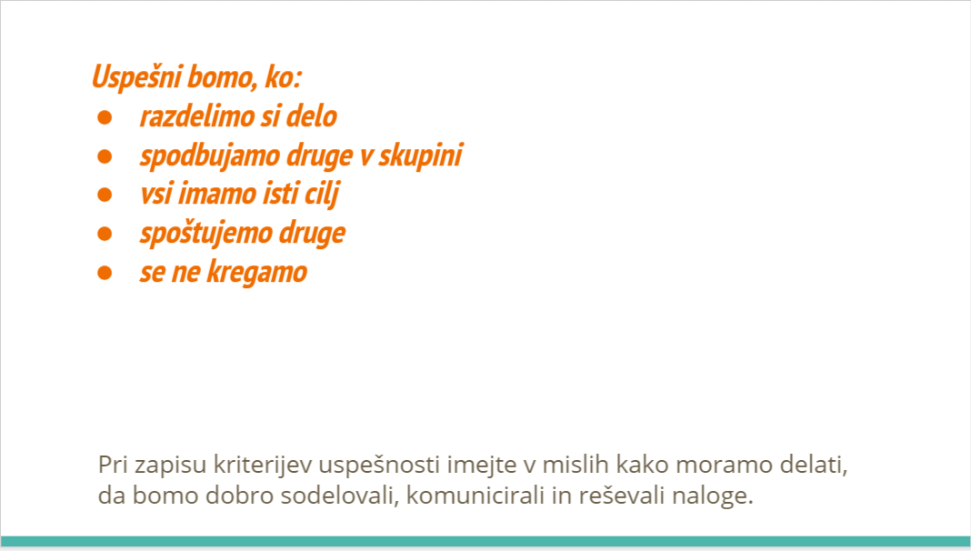  - Zapis zaznanega problema zapisan v menti.com  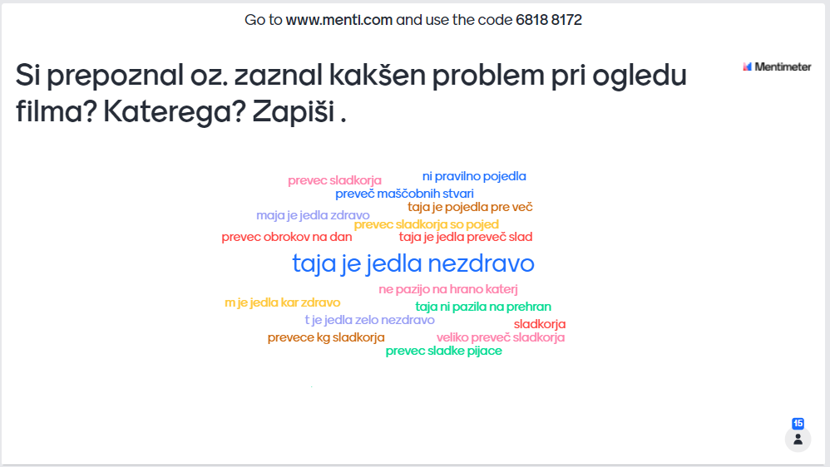  - Zapisi sklepnih ugotovitev v Padletu  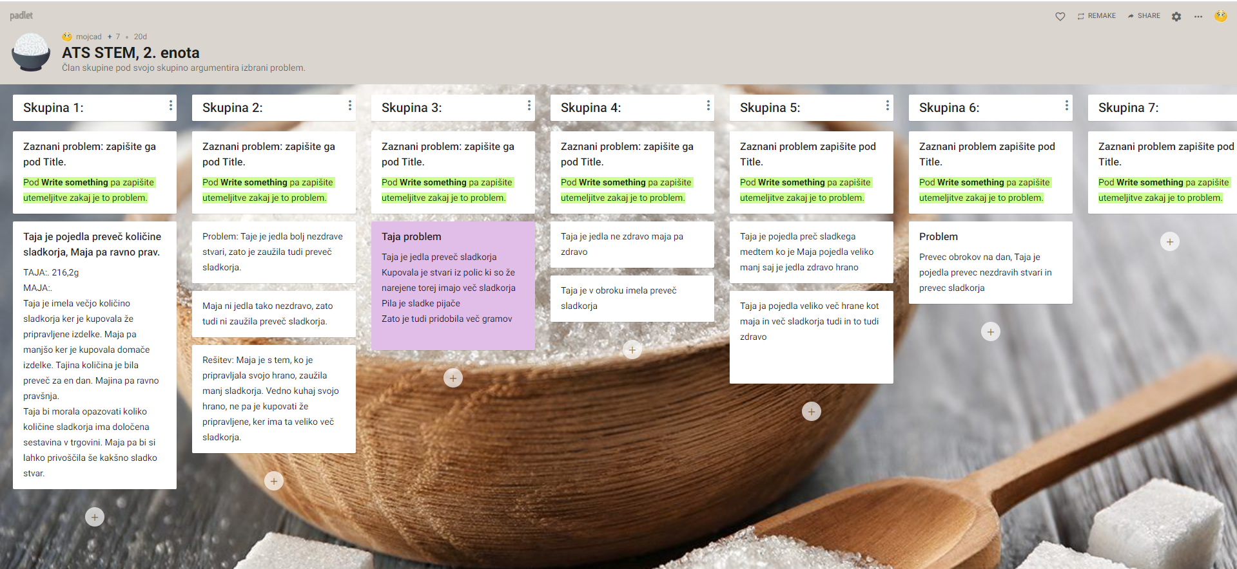
2. | - sodelovati v skupini,  - aktivno sodelovati pri iskanju rešitev,  - spodbujati ostale člane k aktivnemu delu,  - iz danih virov izluščiti problem,  - pojasniti, tudi s pomočjo gradiv, kako obsežen je izbrani problem,  - iskati ustrezne rešitve problema glede na predstavljene vsebine.  - razviti kritičen odnos do podatkov in rešitve,  - brati z razumevanjem,  - razpravljati o potrebnih in zadostnih podatkih v nalogi. | 1. Iskanje informacij na vprašanja s pomočjo člankov na internetu.  Zakaj sladkor DA?  Zakaj sladkor NE?  Kateri sladkor DA, kateri NE?  Možni nadomestki za sladkor?  Svoje odgovore zapišejo v Padletu.  2. Ker smo ljudje bolj kot ne sladkosnedi, s čim bi nadomestili sladkor v mafinih in tako poskrbeli za zdravo prehranjevanje? (Kriteriji: slab in dober sladkor) S pomočjo člankov na Padletu potem oblikujejo kriterije dober /slab sladkor in poiščejo različne recepte.  5.Izbor receptov za praktično delo na podlagi kriterijev dober/slab. Vsaka skupina predlaga recepte. Glasujemo na mentimetru katere bomo spekli. | - aktivno sodeloval v skupini,  - prispeval rešitve problema.  - iz ogleda in branja danih virov zaznal problem,  - znal argumentirati problem,  - našel rešitve problema. | Padlet - fotografija  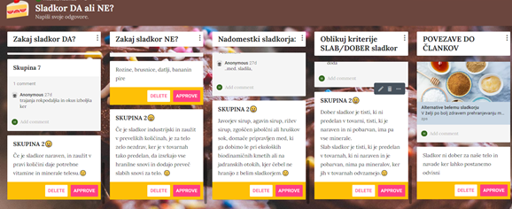  Mentimeter - fotografija  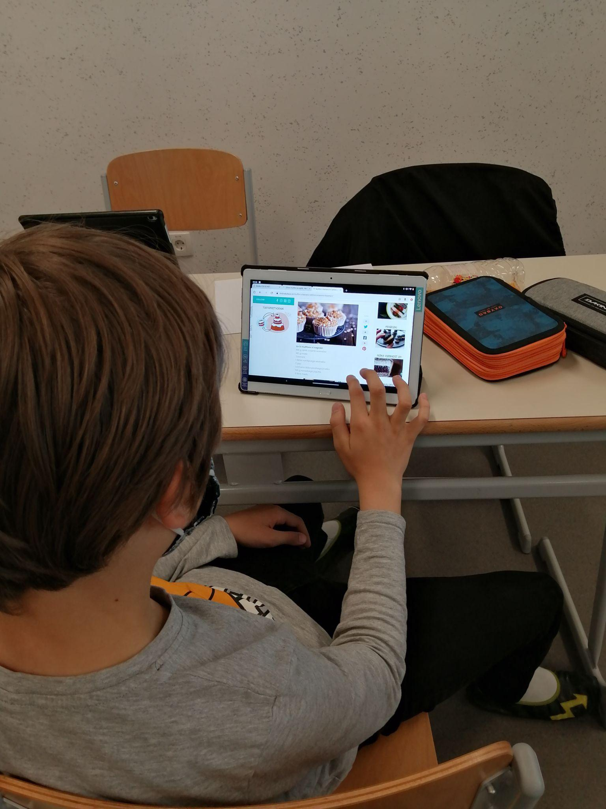  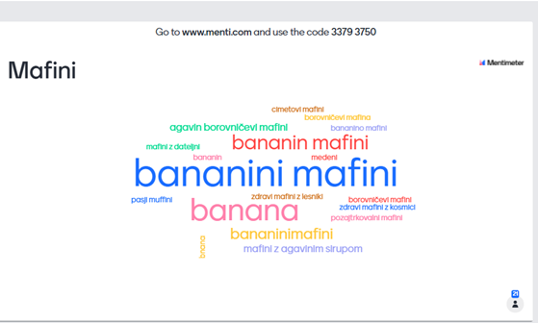
3. | - slediti nalogi skupine,  - rešitev problema preveriti, preizkusiti, prikazati. | Peka mafinov po izglasovanih receptih.  Učenci so razdeljeni v 7 skupin.  Vsaka skupina speče eno vrsto mafinov. | Sledijo navodilom v receptu in upoštevajo dobro higiensko prakso, ki je pomembna za delo z živili. | 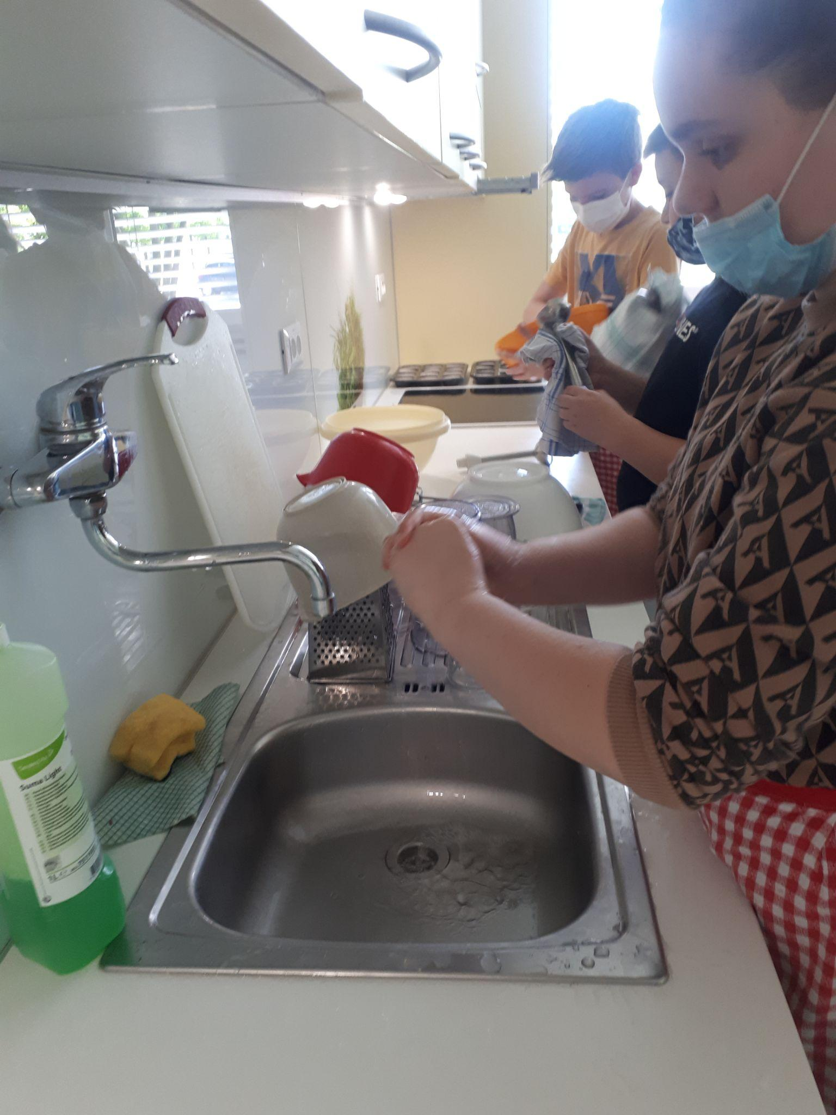  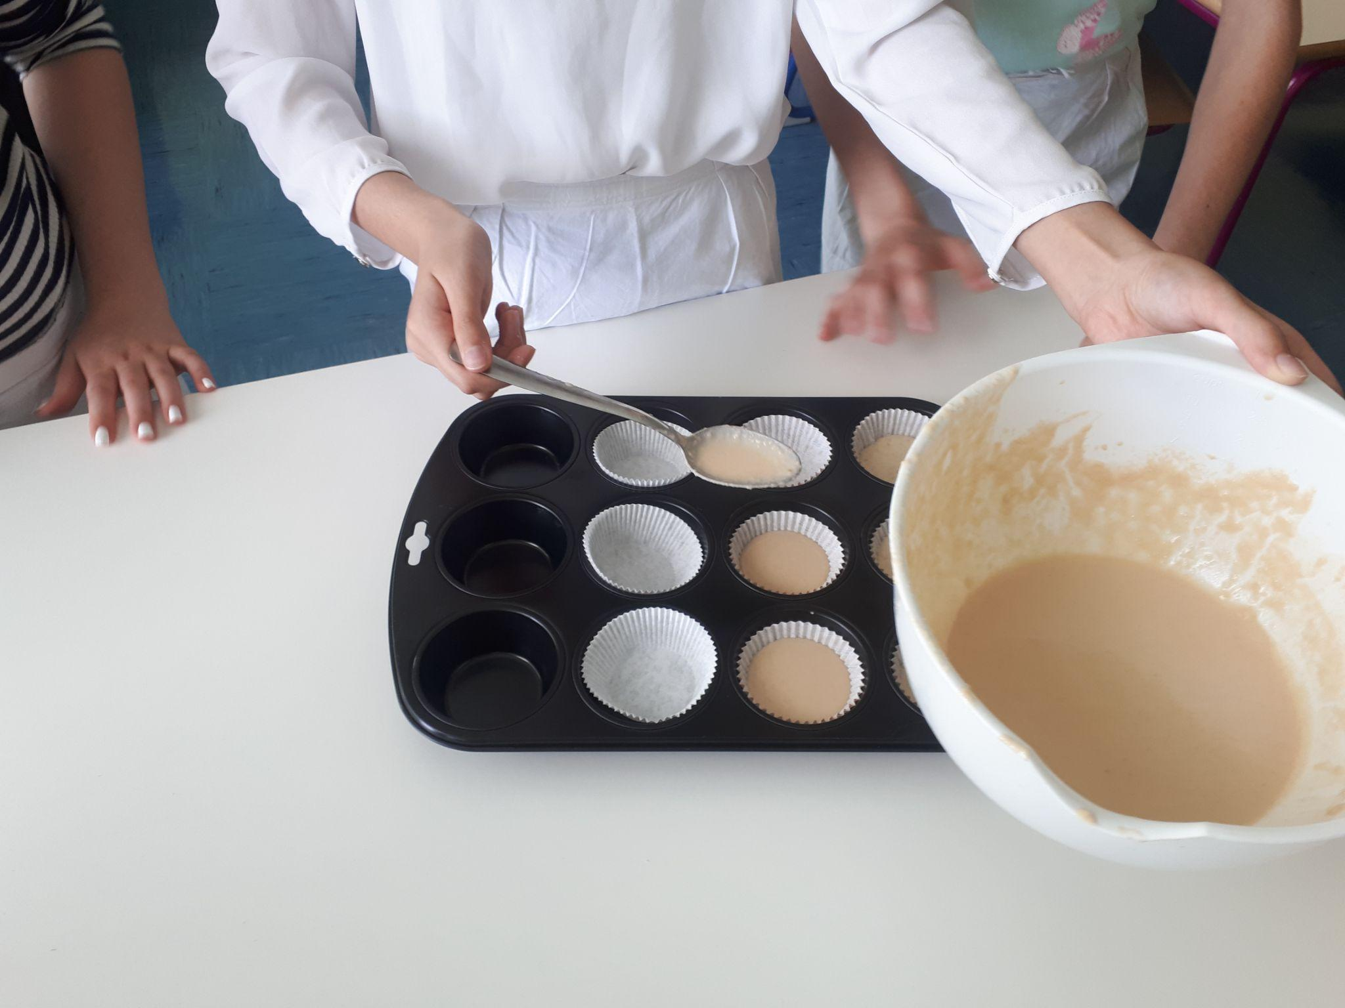  Fotografija pečenih mafinov.  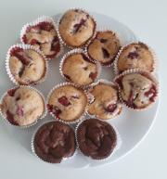
4. | - biti strpen do drugačnih mnenj in različnih sposobnosti članov,  - poslušati druge,  - izluščiti bistvo (problem, rešitev, ki mora biti praktična in uporabna) in ga predstaviti sošolcem | Vrednotenje mafinov.  Učenci s pomočjo vprašalnika ocenijo preizkušene mafine. | - predstavil svoje stališče, ga razložil in podprl z dejstvi.  - svojo oceno jasno, razumljivo in argumentirano predstavil sošolcem. | Rešen vprašalnik  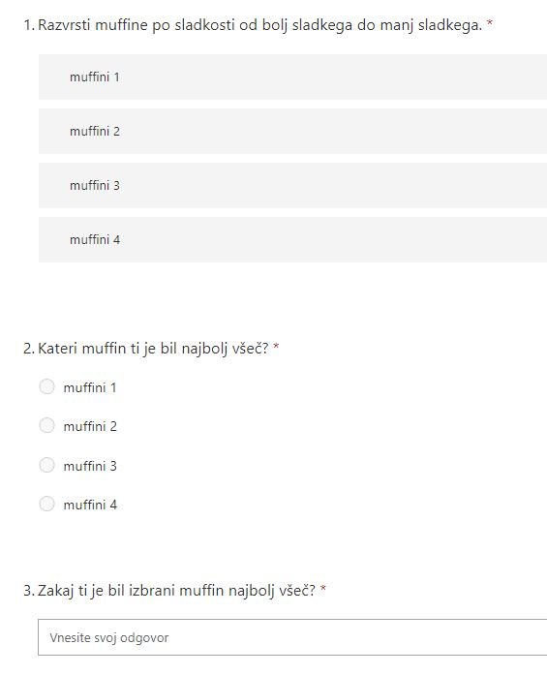  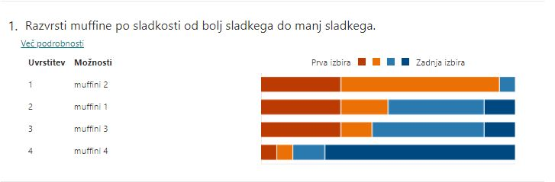  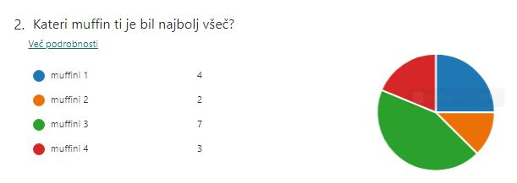  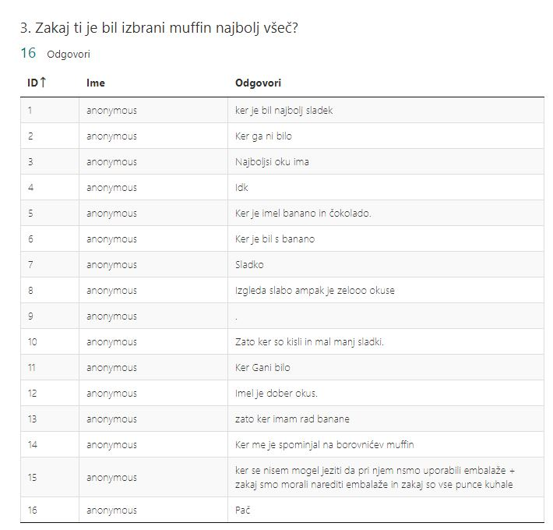
5. | - svoje ideje povezovati z idejami skupine, razreda v smiselno celoto. | Razprava  Učenci argumentirano predstavljajo zakaj jim je bil določen mafin boljši in zakaj je bolj zdrav.  Zaključek  Kaj so se učenci naučili, spoznali: bistvo zapišejo na post listek. Tega  prilepijo na plakat, ki je izobešen na tabli, da vsi skupaj oblikujejo celoto. | - svoje ideje povezal z idejami skupine v smiselno celoto.  - sodeloval z današnjimi ugotovitvami, rezultati pri oblikovanju post listka | 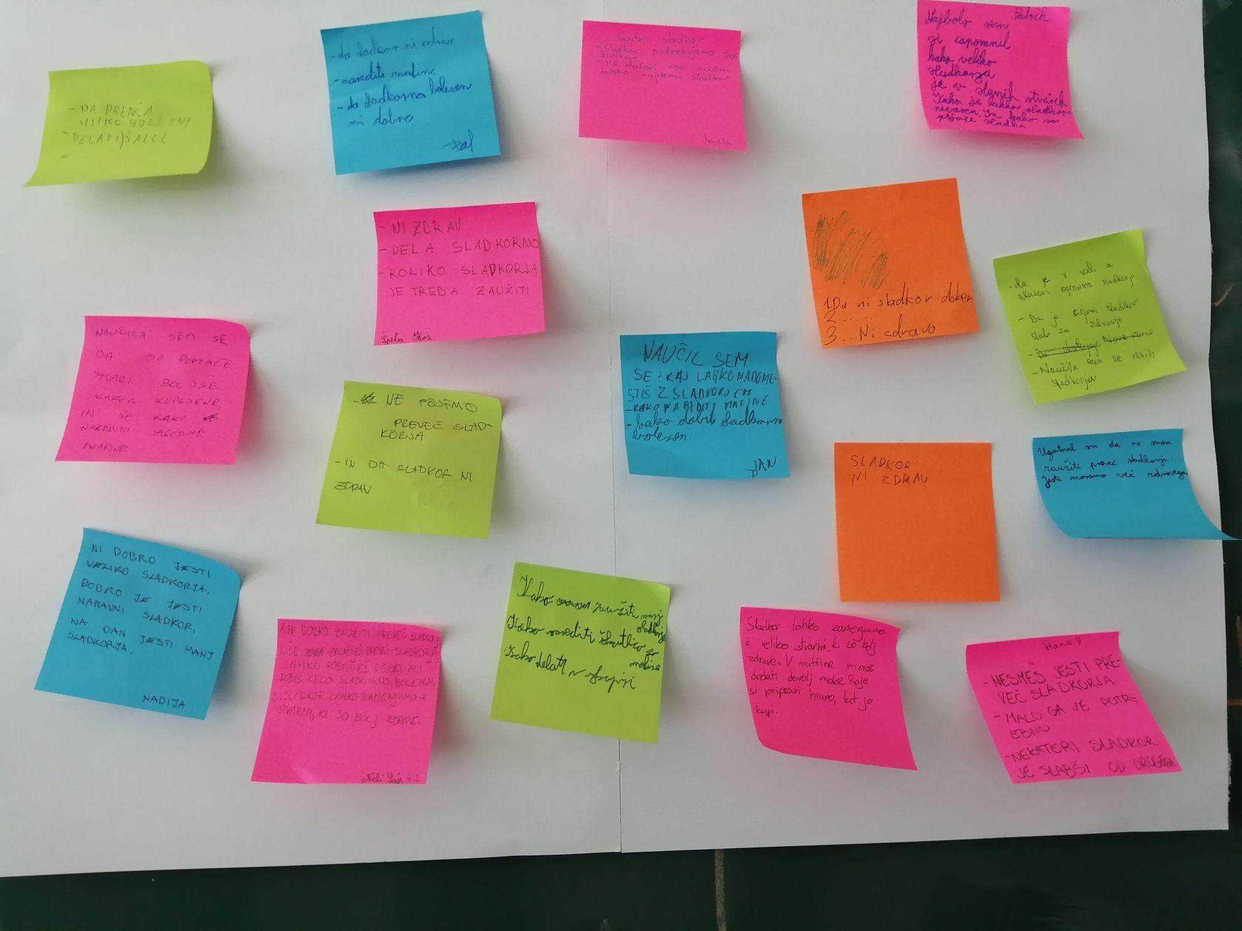

IV. UČNO-DELOVNI LISTI ZA UČENCE (priloženi in oštevilčeni kot Priloga 1, Priloga 2 …)

Priloge za 1. korak: IZBIRA REALNEGA PROBLEMA
- Postavimo dobre temelje za uspešno delo skupine

Znotraj skupine se pogovorite kaj vse je potrebno za uspešno delo skupine, ki na koncu privede do dobrega rezultata dela. Za diskusijo imate 5 minut. Po preteku časa naj predstavnik skupine vaše postavljene kriterije (ki se jih boste v nadaljevanju držali!) zapiše na za to pripravljeno stran, ki jo najde na tej povezavi: (Vsaka skupina je dobila svojo QR kodo za lažji in hitrejši dostop.)
Primer za učence na primeru 1. skupine:
skupina 1: https://docs.google.com/presentation/d/1YTVNDpZ34blR9iT4w5ClNSprZogE2wK8IOUUgQ_k5pc/edit#slide=id.p
Za učence: 
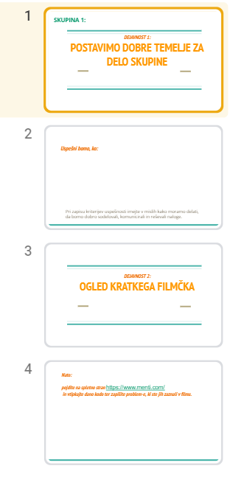
- Ogled filmčka in zaznava realnega problema
Po uspešno postavljenih kriterijih za dobro delo sledi ogled dela filma, ki ga predvaja učitelj. Pozorno si ga oglej, kajti po ogledu sledi vprašanje.

Opomba: film na povezavi https://www.youtube.com/watch?v=rXSRoIpmBeQ predvaja učitelj, vendar ne v celoti. Predvaja le od 8:20 do 11:40 minute.
Vprašanje najdeš na povezavi menti.com in vpisu kode 68188172. Člani skupine se med seboj posvetujte in zapišite najmanj en odgovor.
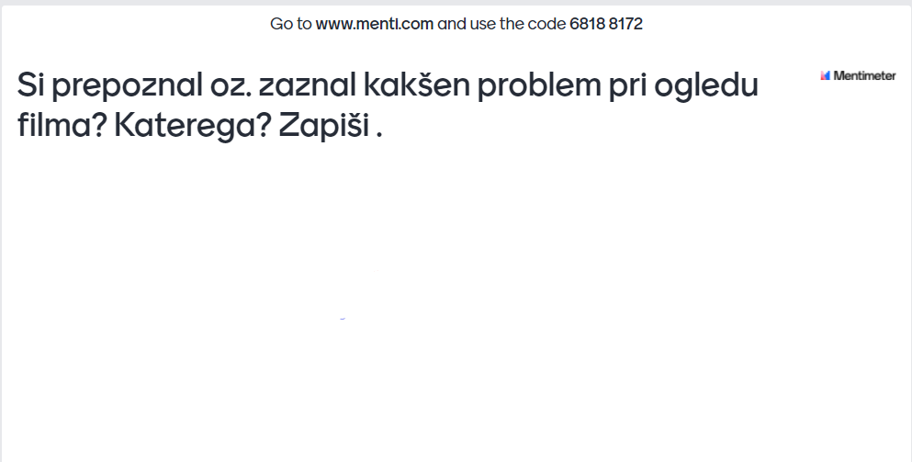

- Zakaj je zaznani problem problem?

Pogovorite se znotraj skupine o tem, zakaj je zaznani problem zares problem in svoje ugotovitve zapišite v Padlet, dostopen na povezavi https://padlet.com/mojcad/g4rlevgt861hdsvp (učenci so dostopali preko QR kode!) in ugotovitve pisali pod svojo skupino.
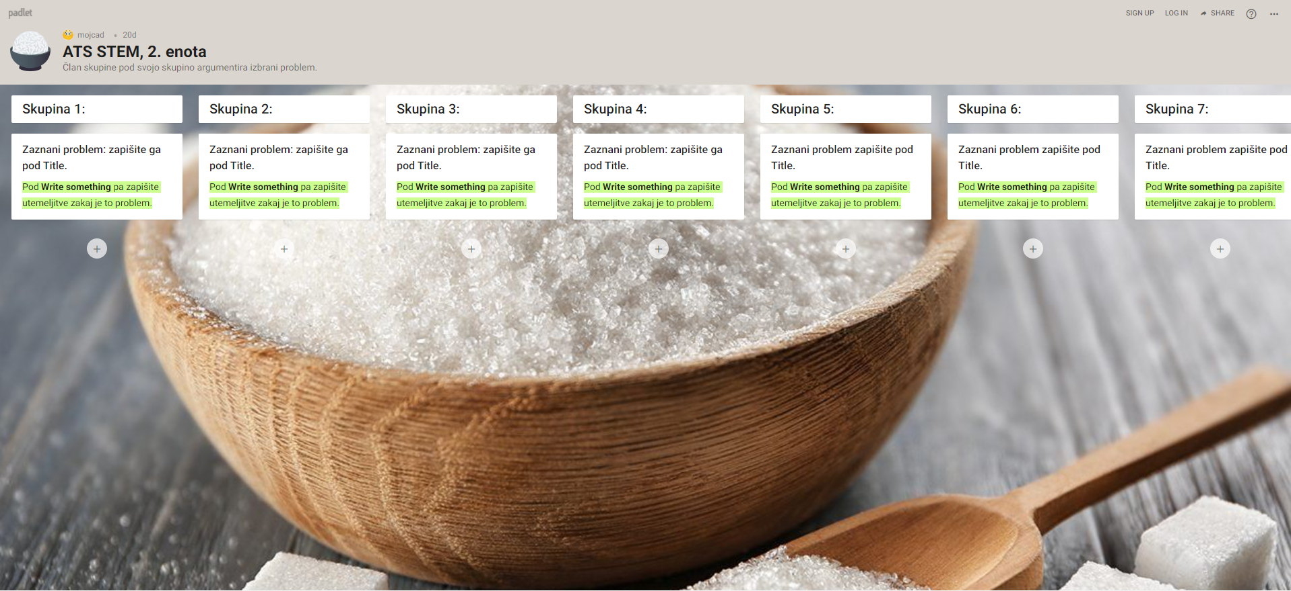
Priloge za 2. korak: ISKANJE REŠITEV - branje člankov
Namen delavnice: Pridobivanje informacij o konkretnem problemu: Sladkor DA ali NE?

Članki in film si sledijo v Padletu. Kaj je za prebrati in ogledati si:

https://www.abczdravja.si/hrana/sladkor-da-ali-ne/
https://okusno.je/rubrika/triki-in-nasveti/s-cim-v-kuhinji-nadomestiti-sladkor.html
https://www.zps.si/hrana-in-pijaa-topmenu-327/oznaevanje-ivil-topmenu-328/10385-alternative-belemu-sladkorju-6-2020

Naloga: Poišči informacije o sladkorju: Zakaj sladkor DA?, Zakaj sladkor NE?, Možni nadomestki za sladkor?, Oblikujejo kriterije SLAB /DOBER sladkor
Svoje odgovore zapišejo v Padletu.
Ker smo ljudje bolj kot ne sladkosnedi, s čim bi nadomestili sladkor v mafinih in tako poskrbeli za zdravo prehranjevanje?
Izberite nekaj receptov za praktično delo na podlagi kriterijev dober/slab. Vsaka skupina predlaga recepte. Glasujemo na mentimetru katere bomo spekli.

Učenci zaznavo problema in utemeljitev pišejo v Padlet. Dokaz njihovega dela je prilepljen med dokaze v 2. koraku.
Priloge za 4. korak: VREDNOTENJE REŠITEV
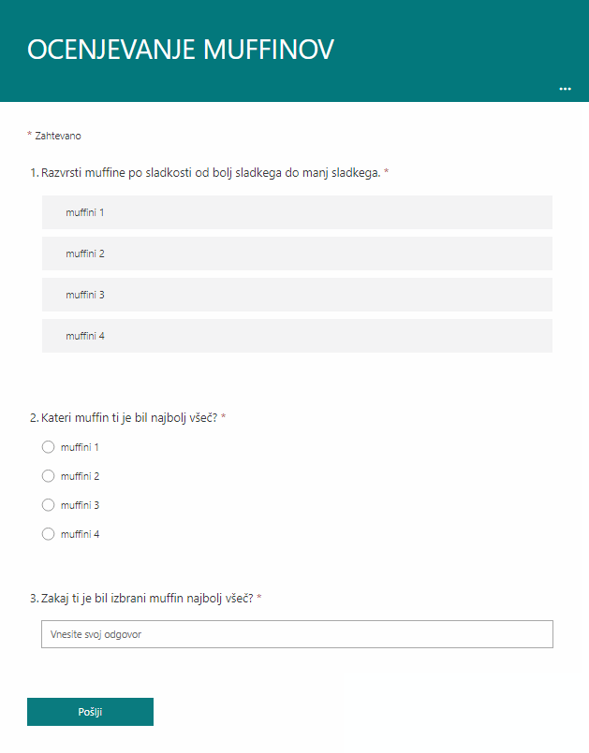

V. EVALVACIJA STEM UČNE ENOTE
1. Kakšni so dosežki učenca/-ev na področju kompetenc, ki smo jih razvijali pri STEM-učni enoti?

Učenci so rešili vprašalnik in se samoevalvirali ob koncu dejavnosti v MS Forms:

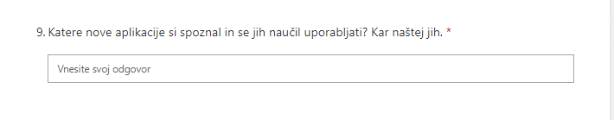
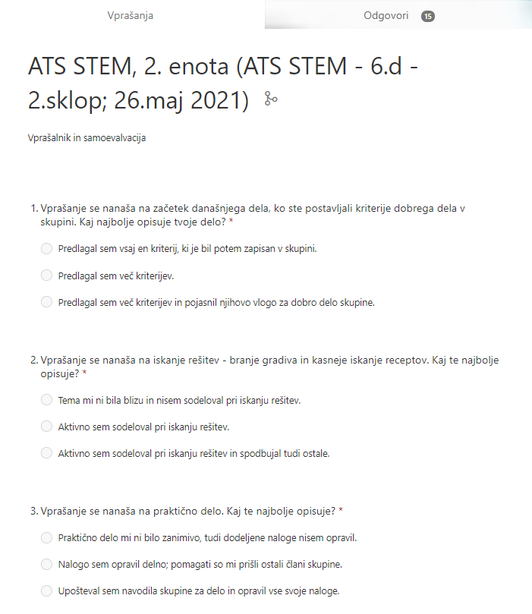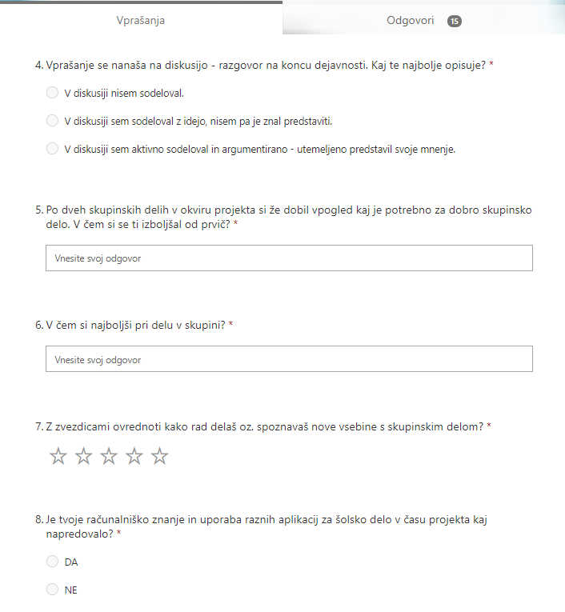

ZBIRNIK IZBRANIH DOKAZOV UČENCEV (pridobljenih z IKT) za razvijanje izbranih STEM-kompetenc
Opomba: Dokazi naj bodo vrednoteni v skladu z nameni učenja in s kriteriji uspešnosti na treh ravneh.
 | Korak, pri katerem je dokaz nastal | 1. raven | 2. raven | 3. raven
 | 1. | Opis ravni za prečno veščino + en primer IKT dokaza:  POSTAVLJANJE KRITERIJEV:  Predlagal sem vsaj en kriterij, ki je bil zapisan v skupini.  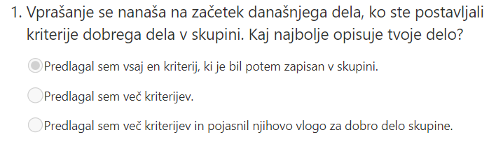 | Opis ravni za prečno veščino + en primer IKT dokaza:  POSTAVLJANJE KRITERIJEV:  Predlagal sem več kriterijev.  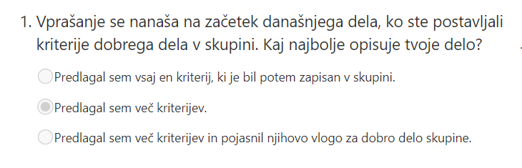 | Opis ravni za prečno veščino + en primer IKT dokaza:  POSTAVLJANJE KRITERIJEV:  Predlagal sem več kriterijev in pojasnil njihovo vlogo za dobro delo skupine.  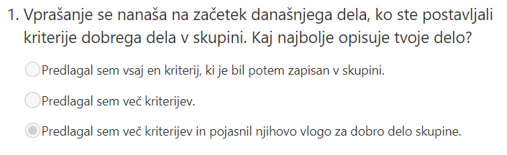
 | 2. | Opis ravni za prečno veščino + en primer IKT dokaza:  ISKANJE REŠITEV:  Tema mi ni bila blizu in nisem sodeloval pri iskanju rešitev.  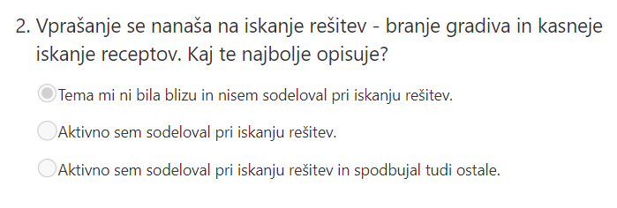 | Opis ravni za prečno veščino + en primer IKT dokaza:  ISKANJE REŠITEV:  Aktivno sem sodeloval pri iskanju rešitev.  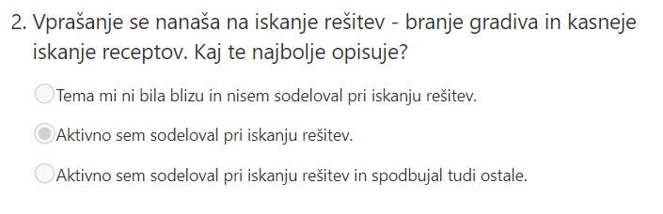 | Opis ravni za prečno veščino + en primer IKT dokaza:  ISKANJE REŠITEV:  Aktivno sem sodeloval pri iskanju rešitev in spodbujal tudi ostale.  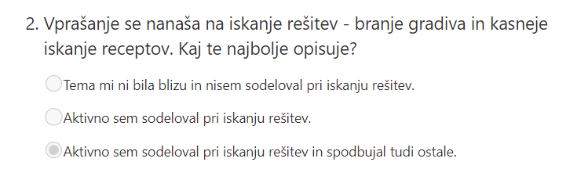
 | 3. | Opis ravni za prečno veščino + en primer IKT dokaza:  PRAKTIČNO DELO:  Praktično delo mi ni bilo zanimivo, tudi dodeljene naloge nisem opravil.  NI DOKAZA | Opis ravni za prečno veščino + en primer IKT dokaza:  PRAKTIČNO DELO:  Nalogo sem opravil delno; pomagati so mi prišli preostali člani skupine.  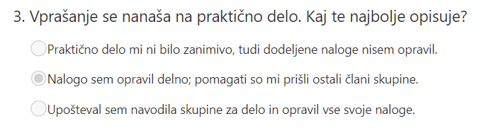 | Opis ravni za prečno veščino + en primer IKT dokaza:  PRAKTIČNO DELO:  Upošteval sem navodila skupine za delo in opravil vse svoje naloge.  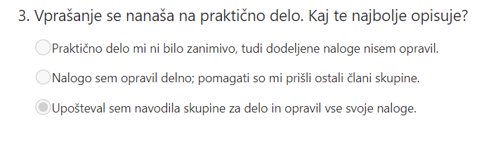
 | 4. | Opis ravni za prečno veščino + en primer IKT dokaza:  / | Opis ravni za prečno veščino + en primer IKT dokaza:  / | Opis ravni za prečno veščino + en primer IKT dokaza:  /
 | 5. | Opis ravni za prečno veščino + en primer IKT dokaza:  ZAKLJUČNA DISKUSIJA:  V diskusiji nisem sodeloval.  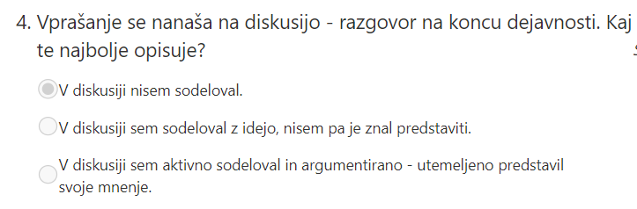 | Opis ravni za prečno veščino + en primer IKT dokaza:  ZAKLJUČNA DISKUSIJA:  V diskusiji sem sodeloval z idejo, nisem pa je znal predstaviti.  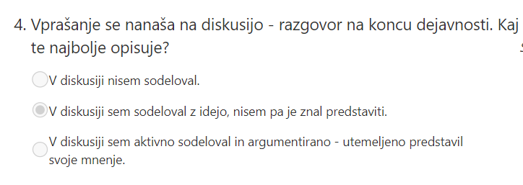 | Opis ravni za prečno veščino + en primer IKT dokaza:  ZAKLJUČNA DISKUSIJA:  V diskusiji sem aktivno sodeloval in argumentirano - utemeljeno predstavil svoje mnenje.  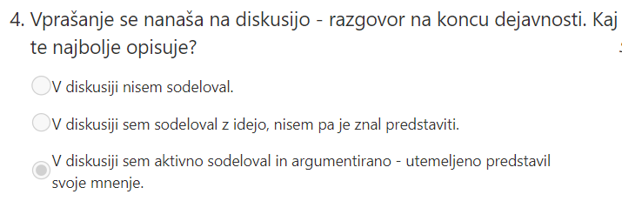

2. Kako dobro so nam služila digitalna orodja za vrednotenje izbranih kompetenc?
VREDNOTENJE UPORABLJENIH DIGITALNA ORODIJ V SKLADU S KRITERIJI
Opomba: vstavite + pri ustreznem kriteriju
DIGITALNO ORODJE | Prilagodljivost | Praktičnost | Funkcionalnost | Uporabnost
Google predstavitve | + | + | + | +
Mentimeter | + | + | + | +
Padlet | + | + | + | +
QR koda |  | + |  | +
MS Forms | + | + | + | +

3. Razmislite in zapišite, kako bi lahko bolje podpirali razvoj izbranih kompetenc učencev pri STEM-učni enoti 2?
Vloga učitelja je zelo pomembna. Šestošolci potrebujejo nekoga, ki jih vodi, vzpodbuja in tudi še malo usmerja.

